የመጨረሻው ደወል !
(አሥራደው ከፈረንሳይ)
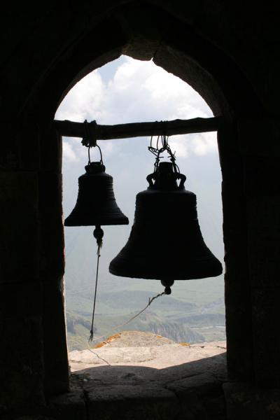

ኳ! ኳ! ኳ! ይላል፤ በማርያም ደጃፍ - በገብርኤል፤ በጎርጊስ ደጅ - በሩፋኤል፤ በጨርቆስ ደጃፍ - በአማኑኤል፤ በተክልዬ - በሚካኤል፤
ኳ! ኳ! ኳ! እያለ፤ የመጨረሻው ደወል ተደወለ፤ አትንበርከክ በቃ ! ቆመህ የጴጥሮስን ሞት ሙት አለ::
ስደት አገር አሟጦ - ሃዘን ሰብዕናህን አጉብጦ ፤ ችጋር አጥንትህን ግጦ - ፍርሃት አንቀጥቅጦ ፤ ድህነት አፍጥጦ - በደል አንፈራጦ ፤ አይግዛህ ይበቃል ! የአያት የቅድም አያቶችህ ቃል፤ እንቢኝ ነው ደጉ - እንቢኝ ይበልጣል::
ይዩት ድፍረትህን ! ይወቁት ኩራትህን ! አትበርከክ ይበቃል፤ እንቢኝ በል ! - እምቢኝ ይሻላል::

የልጆችህ አንገት_ በጠራራ ፀሐይ ሲቀጭ ፤ የአያት የቅድም አያቶችህ_ አጽም ሲንቀጫቀጭ ፤ ተንበርክከህ ሳይሆን_ አጎንብሰህ ፤ የጀግኖችን ሞት ሙት_ ቆመህ ! የአያት የቅድም አያቶችህ ወጉ ፤ እምቢኝ ይሻላል_ አሻፈረኝ! ነው ደጉ ::
ሞት በገዛ እጁ አፈረ ! ክርስቲያንና እስላሙ_ ተባበረ፤ በኢትዮጵያ ምድር - አብሮ እንደኖረ፤ በአንድነት ቆሞ - መሞት ጀመረ ::
አትፍረክረክ_ ጽና በዕምነት ! የጀግና ልጅ ጀግና_ መሆንክን ይወቁት፤ ለጨቋኞች አትንበርከክ_ ቁም ለነፃነት፤ ቆመህ ተጎንጫት - የጴጥሮስን_ ሞት
የኢትዮጵያ ሕዝብ ዛሬም እንደ ጥንቱ፤ ማ'ተቡን አጸና በደምና_ ባጥንቱ ::
እነሆ ኳ! ኳ! ኳ! ይላል፤ የመጨረሻው ደወል ተደውሏል፤ የበደል ፍጻሜው_ ይሆናል ::
አንድ ቀን !
ድል ለኢትዮጵያ ህዝብ !!
ነፃነት፤ እኩልነትና ወንድሟሟችነት ይለምልም !!
እግዚአብሔር ኢትዮጵያንና ህዝቧን ይባርክ !!

